青岛市电子税务局
国有土地使用权出让收入
—土地出让价款收入（不分期）申报操作指引

尊敬的缴费人:
国有土地使用权出让收入—土地出让价款收入（不分期）可以在青岛市电子税务局申报缴费啦!让我们一起来学习一下吧！
一、功能概述
缴费人依据相关法律、法规规定申报国有土地使用权出让收入-土地出让价款收入(不分期),可通过青岛市电子税务局办理。
二、前置条件
缴费人已在缴费项目所在地办理相关费源登记信息。
三、操作步骤
第一步：登录电子税务局
首页点击“我要办税”--“税费申报及缴纳”
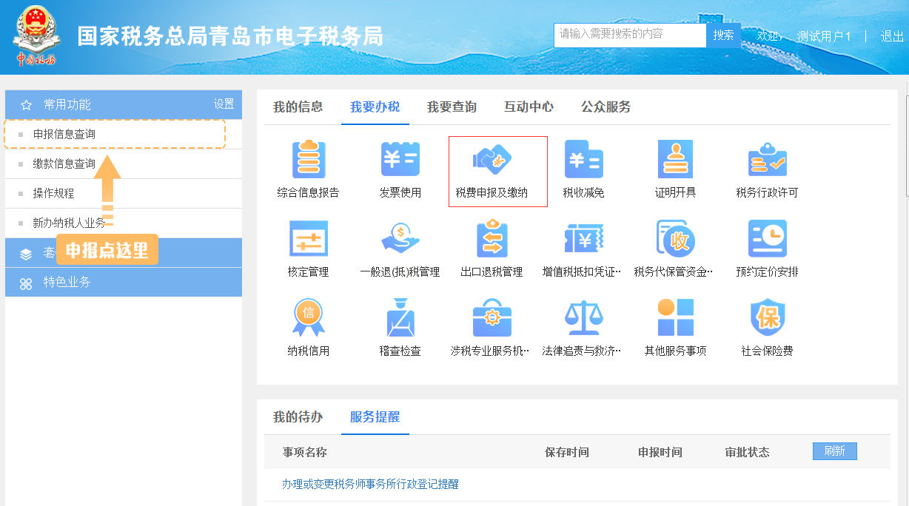

“服务提醒”栏会有《缴款通知书》消息，点开《缴款通知书》，显示提醒缴费相关内容，可以点击下载《缴款通知书》。
第二步：点击“其他税费申报”
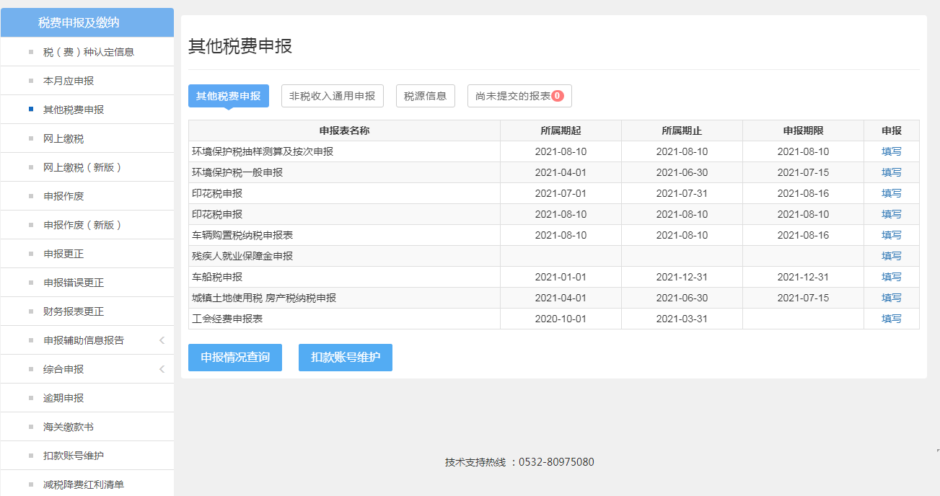
第三步：点击“非税收入通用申报”
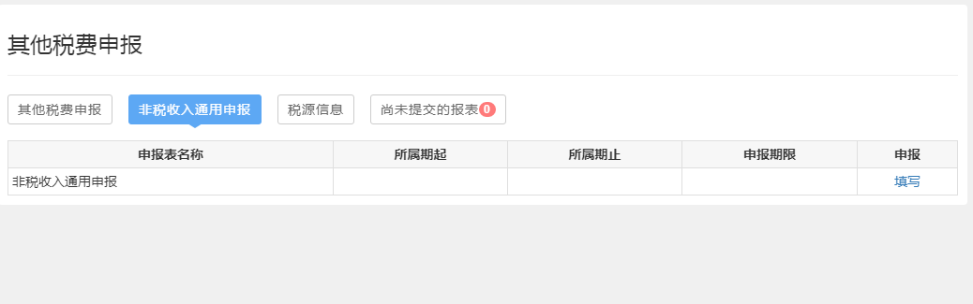
点击右侧“填写”。
第四步：申报表填写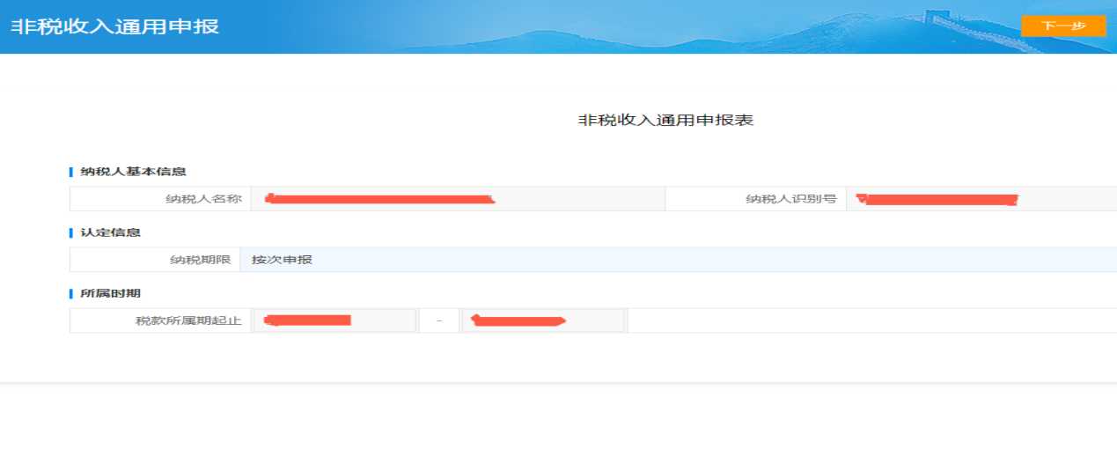
选择“按次申报”，点击下一步按钮,系统弹出窗口如下：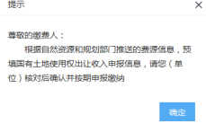

征收项目分别选择“30146国有土地收益基金收入、30147农业土地开发资金收入、30148国有土地使用权出让收入”时,系统弹出窗口如下：

点击“是”,系统自动获取费源信息完成《特定非税收入项目附表》《非税收入通用申报表》预填。
1.一次申报缴费（含竞买保证金100%抵作国有土地使用权出让收入）
录入合同（文书）编号（与《缴费通知书》中编号一致），弹出窗口如下：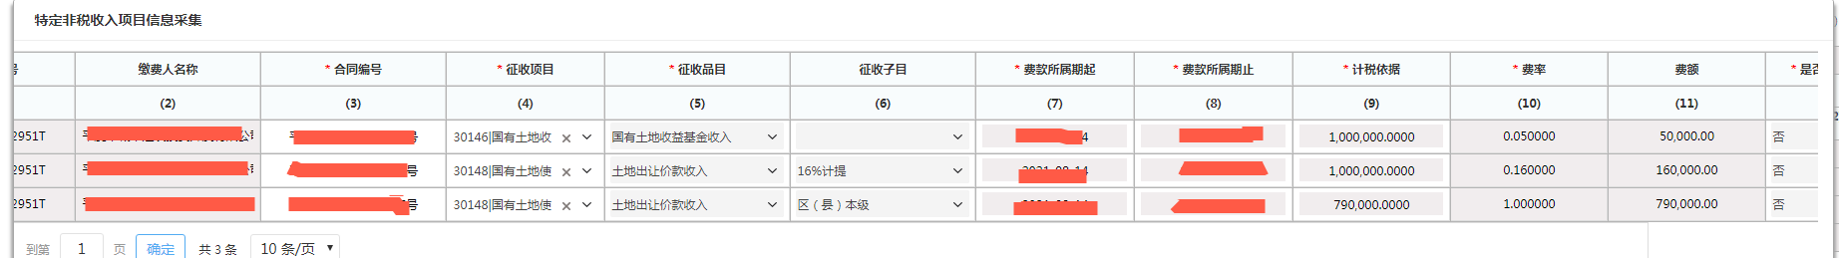
核对信息后点击“确定”按钮，系统返回主表完成《非税收入通用申报表》预填。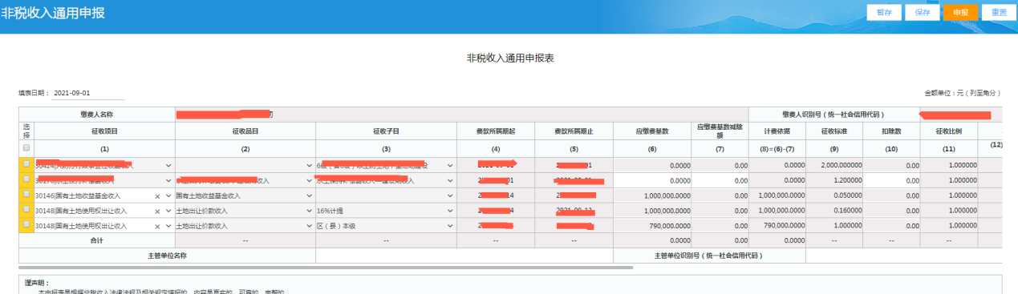
2.两次申报缴费
①竞买保证金、余额分别申报
录入合同（文书）编号，弹出选择窗口如下：

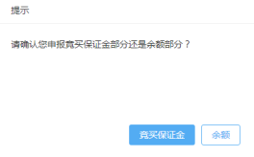

点击“竞买保证金”或“余额”按钮，系统自动获取费源信息完成《特定非税收入项目附表》预填，核对信息后点击“确定”按钮，系统返回主表完成《非税收入通用申报表》预填。
②定金、余额分别申报
录入合同（文书）编号，弹出选择窗口如下：
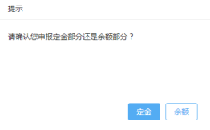

点击“定金”或“余额”按钮，系统自动获取费源信息完成《特定非税收入项目附表》预填，核对信息后点击“确定”按钮，系统返回主表完成《非税收入通用申报》预填。
第五步：申报表申报
核对《非税收入通用申报》信息后，点击“申报”按钮，弹出窗口如下：
点击“确定”按钮,选择申报方式
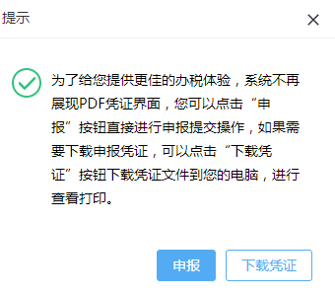
点击“申报”按钮,返回申报结果。
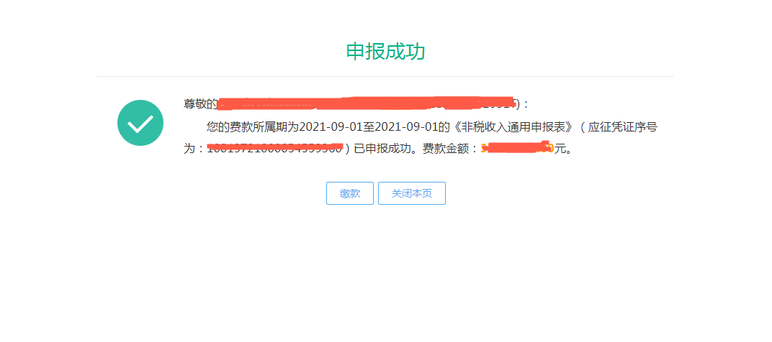
点击“缴款”按钮,跳转到缴款界面，选择缴款方式完成费款缴纳。
注意：竞买保证金抵作国有土地使用权出让收入时缴款方式需要选择“银行端查询缴款”，点击“立即缴款”按钮,弹出窗口如下：
点击“银行端缴款凭证打印”按钮，弹出窗口如下:

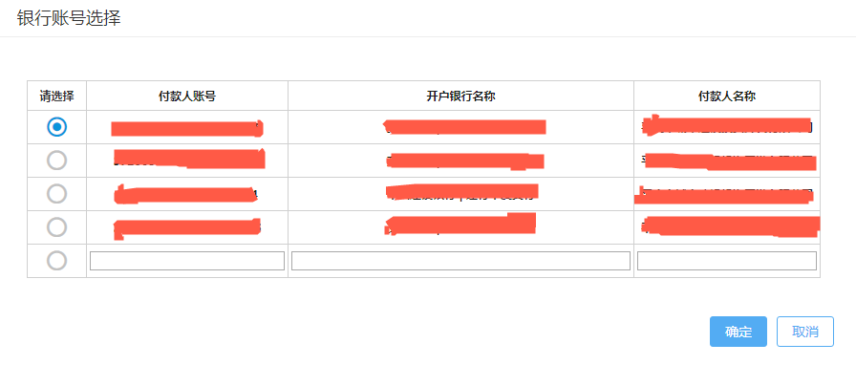

可以录入新的缴款银行账号或选择已有银行帐号，点击“确定”按钮，打印《银行端查询缴税凭证》，与自然资源等收取竞买保证金的部门联系缴款事宜,持《银行端查询缴税凭证》等到银行缴款，缴款后可以在系统中打印《中央非税收入统一票据》。

